Задание 3. Кружок « Читалочка »
Задание на 8 апреля
Тема: « Дикая яблоня. Чтение текста повествовательного характера »
Уважаемые родители!
Предлагаю выполнить следующие задания для формирования и совершенствования навыка чтения:

- Побеседуйте с ребёнком на тему: «Дикорастущие деревья».
- Почему им дано такое название?
- Где их можно увидеть?
- Бывают ли на них плоды?
- Можно ли употреблять в пищу плоды этих культур?

Работа по букварю Н.С. Жуковой, стр. 70-71
- Прочитайте рассказ «Дикая яблоня» и вопросы к ним. Попросите ребёнка дать на них ответ.
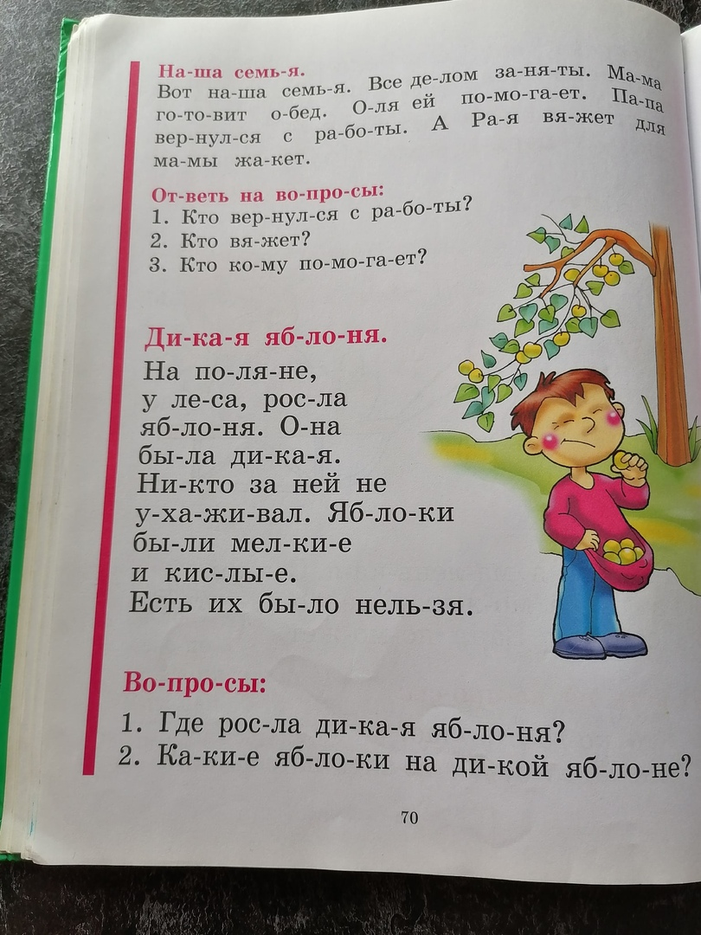
- Прочитайте рассказ «Наша яблоня».
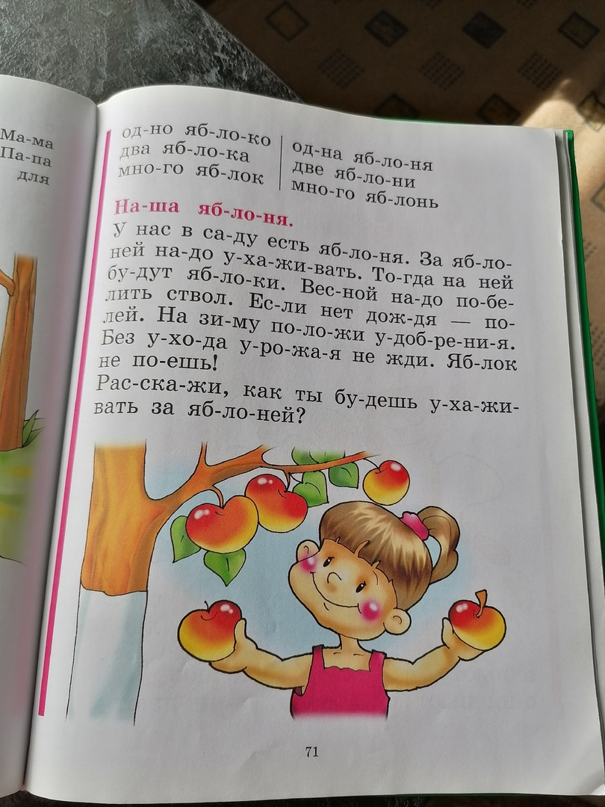

- Побеседуйте с ребёнком на тему: «Садовые деревья».
- Почему им дано такое название?
- Где они растут?
- Какие садовые деревья, кустарники ты знаешь?
- Бывают ли на них плоды?
- Можно ли употреблять в пищу плоды этих культур?
- Как нужно ухаживать за садовыми культурами? Зачем?

- Выполните задания письменно. Соедини слово с соответствующей картинкой. Раскрась клеточки с гласными буквами красным цветом, с согласными – синим.
